MỤC LỤC

NHẬN XÉT 2
DANH MỤC VIẾT TẮT 3
DANH MỤC HÌNH 4
CHƯƠNG 1: TỔNG QUAN VỀ ĐỀ TÀI 5
1.1 Bối cảnh 5
1.2 Mục tiêu đề tài 5
1.2.1 Tổng quan 5
1.2.2 Cụ thể 5
CHƯƠNG 2: CƠ SỞ LÝ THUYẾT VÀ NGHIÊN CỨU LIÊN QUAN. 6
2.1 Cơ sở lý thuyết 6
2.2 Nghiên cứu liên quan 7
CHƯƠNG 3: KIẾN TRÚC HỆ THỐNG VÀ THIẾT KẾ PHẦN CỨNG 8
3.1 Kiến trúc hệ thống 8
3.2 Linh kiện phần cứng 10
3.2.1 Vi điều khiển trung tâm 10
3.2.2 Cảm biến để thu thập dữ liệu 11
3.2.3 Khối nguồn NLMT, bảo vệ pin và đo giám sát năng lượng 13
3.2.4 Thiết kế mô hình 3D hệ thống trạm đo thời tiết 13
3.3 Mạch nguyên lý 15
CHƯƠNG 4: KIẾN TRÚC PHẦN MỀM VÀ HỆ THỐNG TRUYỀN THÔNG VÀ GIAO DIỆN WEB 15
4.1 Hệ thống truyền thông và giao thức 15
4.2 Thu thập, xử lý và lưu trữ dữ liệu 16
4.3 Thuật toán hoạt động của hệ thống 16
4.4 Giao diện web và hiển thị dữ liệu 16
CHƯƠNG 5: THỬ NGHIỆM, ĐÁNH GIÁ VÀ KẾT QUẢ 18
5.1 Đánh giá khả năng đọc dữ liệu cảm biến 18
5.2 Đánh giá khả năng truyền dữ liệu 18
5.3 Đánh giá hiệu quả quản lý năng lượng 18
5.4 Nhận xét chung 19
CHƯƠNG 6: KẾT LUẬN VÀ HƯỚNG PHÁT TRIỂN 19
BẢNG PHÂN CÔNG VÀ ĐÁNH GIÁ MỨC ĐỘ HOÀN THÀNH NHIỆM VỤ 21
BẢNG ĐÁNH GIÁ TINH THẦN VÀ HIỆU QUẢ LÀM VIỆC NHÓM 21

DANH MỤC VIẾT TẮT
STT | Từ viết tắt | Nghĩa đầy đủ
1 | ADC | Analog-to-Digital Converter (Bộ chuyển đổi tương tự sang số)
2 | API | Application Programming Interface (Giao diện lập trình ứng dụng)
3 | AQI | Air Quality Index (Chỉ số chất lượng không khí)
4 | AWS | Automatic Weather Station (Trạm thời tiết tự động)
5 | BMS | Battery Management System (Hệ thống quản lý pin)
6 | CSV | Comma-Separated Values (Định dạng dữ liệu phân tách bằng dấu phẩy)
7 | eCO2 | equivalent Carbon Dioxide (Nồng độ CO₂ tương đương)
8 | GPIO | General-Purpose Input/Output (Chân vào/ra đa dụng)
9 | HTTP | Hypertext Transfer Protocol (Giao thức truyền siêu văn bản)
10 | I2C | Inter-Integrated Circuit (Chuẩn giao tiếp nối tiếp liên IC)
11 | IoT | Internet of Things (Internet vạn vật)
12 | JSON | JavaScript Object Notation (Định dạng trao đổi dữ liệu)
13 | MOX | Metal-Oxide (Công nghệ cảm biến oxit kim loại)
14 | MPPT | Maximum Power Point Tracking (Theo dõi điểm công suất cực đại)
15 | MQTT | Message Queuing Telemetry Transport (Giao thức truyền bản tin nhẹ cho IoT)
16 | NLMT | Năng lượng mặt trời
17 | PM2.5 | Particulate Matter ≤ 2.5 µm (Bụi mịn PM2.5)
18 | REST | Representational State Transfer (Kiến trúc dịch vụ web REST)
19 | TVOC | Total Volatile Organic Compounds (Tổng hợp chất hữu cơ bay hơi)
20 | UART | Universal Asynchronous Receiver-Transmitter (Chuẩn truyền nhận nối tiếp không đồng bộ)
21 | UV | Ultraviolet (Tia cực tím)
22 | WMO | World Meteorological Organization (Tổ chức Khí tượng Thế giới)

DANH MỤC HÌNH
Số hình | Tên hình | Trang
1 | Sơ đồ kiến trúc hệ thống | 10
2 | ESP8266 | 11
3 | Cảm biến BMP280 | 12
4 | Cảm biến ENS160 | 12
5 | Cảm biến AHT2x | 13
6 | Cảm biến PMS7003 | 13
7 | Cảm biến GUVA-S12SD | 13
8 | Mô hình 3D dạng tách lớp | 14
9 | Mô hình 3D vỏ che cảm biến với minh họa luồng gió thổi ngang | 14
10 | Hình ảnh trang web | 17

CHƯƠNG 1: TỔNG QUAN VỀ ĐỀ TÀI

1.1 Bối cảnh
Quan trắc thời tiết (nhiệt độ, độ ẩm, áp suất…) là nền tảng cho dự báo, nghiên cứu khí hậu và nhiều hoạt động phụ thuộc thời tiết; các hướng dẫn về đo đạc biến khí tượng và thực hành quan trắc tốt được Tổ chức Khí tượng Thế giới hệ thống hóa trong bộ “Guide To Instruments And Methods Of Observation (WMO-No. 8)”. Các mô hình trạm tự động (AWS) ngày càng phổ biến vì có thể ghi nhận và truyền số liệu tự động, giảm phụ thuộc thao tác thủ công và mở rộng phạm vi triển khai.
Song song đó, nhu cầu theo dõi chất lượng không khí ở đô thị cũng tăng mạnh. Nhiều nghiên cứu cho thấy nồng độ bụi mịn PM2.5 ở TP. Hồ Chí Minh có thể vượt mức khuyến nghị, làm gia tăng rủi ro sức khỏe, từ đó thúc đẩy nhu cầu quan trắc tại chỗ với chi phí phù hợp.

1.2 Mục tiêu đề tài

1.2.1 Tổng quan
Đề tài hướng đến việc thiết kế và thi công hệ thống quản lí môi trường trong địa phận TP.HCM – đây là một giải pháp hiện đại hóa, ứng dụng công nghệ IoT,…. Hệ thống nhằm quan sát môi trường không khí, để biết tình hình khu vực cụ thể là Sư Vạn Hạnh và có được sự chuẩn bị tốt nhất cho việc bảo vệ sức khỏe của cá nhân và cộng đồng sinh viên, người đi làm cho trường học Huflit.

1.2.2 Cụ thể
Tự chủ năng lượng nhờ tấm pin năng lượng mặt trời kết hợp khối lưu trữ và bảo vệ pin, giảm phụ thuộc điện lưới, phù hợp đặt ngoài trời hoặc nơi khó kéo nguồn.
Đo đa thông số môi trường: tối thiểu gồm nhiệt độ/độ ẩm, áp suất; đồng thời mở rộng sang chất lượng không khí (PM2.5, eCO2/TVOC/AQI) và UV.
Hiển thị tập trung trên Web (PC/điện thoại), hỗ trợ theo dõi thời gian thực, biểu đồ lịch sử và xuất dữ liệu (CSV) để làm báo cáo.

CHƯƠNG 2: CƠ SỞ LÝ THUYẾT VÀ NGHIÊN CỨU LIÊN QUAN.

2.1 Cơ sở lý thuyết
Trạm đo lường thời tiết dùng pin mặt trời là một hệ thống IoT tự chủ năng lượng, trong đó khối thu năng lượng mặt trời, khối lưu trữ, mạch quản lý nguồn, vi điều khiển, cảm biến và nền tảng giám sát Web phải được thiết kế như một tổng thể thống nhất. Về bản chất, hệ thống chỉ có thể hoạt động ổn định khi bảo đảm được cân bằng năng lượng, tức là năng lượng thu được từ tấm pin mặt trời trong một chu kỳ vận hành phải đủ bù cho năng lượng tiêu thụ của khối đo, khối xử lý, truyền thông và các tổn hao trên đường nguồn.
Từ góc nhìn hệ nhúng năng lượng thấp, duty-cycling là nguyên lý quan trọng nhất. Thay vì duy trì vi điều khiển và cảm biến ở trạng thái hoạt động liên tục, hệ thống thường làm việc theo chu kỳ “đo – xử lý – truyền – ngủ”, trong đó thời gian ngủ sâu chiếm phần lớn chu kỳ để giảm dòng tiêu thụ trung bình. Nguyên lý này đặc biệt phù hợp với các trạm đo ngoài trời vì điều kiện bức xạ mặt trời thay đổi theo giờ, theo ngày và theo mùa, nên phần mềm phải được xây dựng theo hướng tiết kiệm năng lượng ngay từ kiến trúc điều khiển.
Ở khối nguồn, kỹ thuật theo dõi điểm công suất cực đại MPPT (Maximum Power Point Tracking) giúp khai thác công suất tấm pin hiệu quả hơn khi cường độ bức xạ thay đổi. Bên cạnh MPPT, hệ thống còn cần mạch sạc phù hợp với cấu hình pin, mạch bảo vệ quá áp/quá dòng/quá xả, cầu chì và cơ chế giám sát điện áp – dòng điện để bảo đảm an toàn vận hành lâu dài.
Ở lớp truyền thông và phần mềm, giao thức truyền bản tin nhẹ MQTT là giao thức gửi dữ liệu lên nhẹ, phù hợp với thiết bị tài nguyên hạn chế và nhu cầu cập nhật thời gian thực; trong khi đó HTTP/REST phù hợp hơn cho các tác vụ gửi dữ liệu theo chu kỳ, truy vấn lịch sử. Khi triển khai hệ thống thực, việc lựa chọn giao thức không chỉ phụ thuộc vào tốc độ mà còn liên quan đến độ tin cậy đường truyền, khả năng mở rộng và mức tiêu thụ năng lượng trên mỗi chu kỳ gửi dữ liệu.
- Về ý nghĩa dữ liệu đo, PM2.5 là chỉ số quan trọng để phản ánh mức độ ô nhiễm bụi mịn trong không khí; AQI là thang quy đổi nồng độ chất ô nhiễm thành mức đánh giá dễ hiểu cho người dùng; còn chỉ số tia UV phản ánh mức bức xạ tử ngoại tác động đến da và mắt. Vì vậy, một trạm đo không chỉ dừng ở việc thu được dữ liệu thô mà còn cần chuyển đổi dữ liệu sang các chỉ số có ý nghĩa sử dụng thực tiễn để người dùng dễ theo dõi và ra quyết định.
- Từ các cơ sở trên có thể thấy rằng, một trạm đo lường thời tiết dùng pin mặt trời đúng nghĩa không phải chỉ là tập hợp cảm biến gắn với vi điều khiển, mà là một hệ thống IoT hoàn chỉnh gồm ba lớp liên kết chặt chẽ: lớp nguồn tự chủ, lớp phần cứng đo lường – xử lý và lớp nền tảng phần mềm hiển thị – lưu trữ. Đây cũng chính là nền tảng lý thuyết để triển khai đề tài theo hướng vừa có giá trị kỹ thuật, vừa có tính ứng dụng thực tế.

2.2 Nghiên cứu liên quan
Trong nhóm các công trình tập trung vào trạm thời tiết tự chủ năng lượng, Priambodo và Nugroho (2021) đã phát triển một trạm khí tượng tự động dùng năng lượng mặt trời, cho phép truy cập dữ liệu qua website, sử dụng ESP32 làm bộ xử lý trung tâm, tích hợp các cảm biến nhiệt độ, độ ẩm, áp suất, gió, mưa và bức xạ; hệ thống còn có chế độ deep-sleep, lưu dữ liệu cục bộ và gửi dữ liệu định kỳ lên đám mây với tỷ lệ tiếp nhận cao. Công trình này cho thấy hướng tiếp cận “trạm đo ngoài trời + tự cấp nguồn + truy cập từ xa” là hoàn toàn khả thi. Tuy nhiên, hệ thống chủ yếu tập trung vào các thông số khí tượng truyền thống, chưa mở rộng mạnh sang nhóm chỉ số chất lượng không khí và chưa nhấn mạnh giao diện responsive đa nền tảng như đề tài hiện tại.
Ở hướng kết hợp giám sát môi trường với nguồn năng lượng tái tạo, de Melo và cộng sự (2021) đã đề xuất một hệ thống IoT giá thành thấp để giám sát thời gian thực các biến khí hậu và sản lượng quang điện. Hệ thống của họ gồm các bộ ghi dữ liệu, nền tảng cloud và ứng dụng Web hiển thị dữ liệu thời gian thực lẫn dữ liệu quá khứ. Giá trị nổi bật của nghiên cứu này là chỉ ra rằng giám sát môi trường và giám sát nguồn năng lượng có thể được tổ chức trong cùng một kiến trúc IoT. Dù vậy, mục tiêu chính của công trình là theo dõi hiệu năng hệ quang điện phục vụ smart grid, nên chưa hướng tới một trạm đo thời tiết – chất lượng không khí nhỏ gọn, dễ triển khai cho khuôn viên trường học hoặc khu dân cư.
Đối với mảng giám sát chất lượng không khí, Petrică và cộng sự (2026) đã xây dựng một hệ thống giám sát chất lượng không khí IoT giá rẻ, có tính kết nối mạng, khả năng mở rộng và hướng tới vận hành độc lập về năng lượng. Nghiên cứu này đặc biệt nhấn mạnh khả năng tính toán AQI, xử lý dữ liệu theo thời gian thực và hiển thị qua ứng dụng phần mềm. Điểm mạnh của công trình là xây dựng tương đối đầy đủ chuỗi “đo – truyền – lưu trữ – trực quan hóa”. Tuy nhiên, phạm vi của nghiên cứu vẫn nghiêng về quan trắc chất lượng không khí, chưa tích hợp sâu nhóm cảm biến thời tiết cơ bản và khối nguồn NLMT theo hướng một trạm đo tổng hợp như đề tài của bạn.
Ở góc độ quản lý năng lượng, Gerndt và cộng sự (2025) đề xuất cơ chế điều chỉnh duty cycle cho thiết bị IoT dùng pin mặt trời dựa trên dự báo nắng, mô hình pin, mô hình tấm pin và dữ liệu đo năng lượng ở cấp thiết bị. Điểm giá trị của nghiên cứu nằm ở chỗ thời gian ngủ của nút cảm biến được thích nghi theo năng lượng dự báo, nhờ đó hướng tới vận hành liên tục ngay cả khi xuất hiện chuỗi ngày nhiều mây. Kết quả này gợi mở một hướng nâng cấp rất phù hợp cho đề tài của bạn: thay vì lấy mẫu và truyền dữ liệu theo chu kỳ cố định, hệ thống có thể tự thay đổi tần suất đo theo mức pin hoặc điều kiện nạp thực tế để tăng độ bền vận hành ngoài trời.
Ở mức tổng quan, Al Kalaany và cộng sự (2025) trong một bài tổng quan hệ thống về các trạm khí tượng nông nghiệp IoT chi phí thấp cho thấy ESP32 là vi điều khiển được sử dụng phổ biến nhất nhờ khả năng kết nối không dây và năng lực xử lý tốt; trong khi đó ESP8266 vẫn giữ vai trò là lựa chọn phù hợp cho các bài toán nhấn mạnh tính kinh tế và kết nối Wi-Fi cơ bản. Bài tổng quan này cũng chỉ ra rằng Wi-Fi thuận lợi cho hiển thị thời gian thực và tốc độ truyền cao, nhưng tiêu thụ năng lượng lớn hơn so với các giải pháp đường dài công suất thấp như LoRa. Nhận xét này giúp củng cố lựa chọn phần cứng trong đề tài hiện tại: dùng ESP8266 là hợp lý cho mô hình thử nghiệm chi phí thấp và triển khai gần vùng phủ Wi-Fi, đồng thời mở ra hướng phát triển sang nền tảng tiết kiệm năng lượng hơn ở các phiên bản sau.
Từ các công trình trên có thể thấy xu hướng chung của lĩnh vực là phát triển các nút đo môi trường chi phí thấp, có kết nối mạng, có khả năng hiển thị dữ liệu theo thời gian thực và ngày càng quan tâm hơn đến tính tự chủ năng lượng. Tuy nhiên, nhiều nghiên cứu hiện nay thường chỉ tập trung vào một nhánh riêng lẻ, chẳng hạn nhánh thời tiết, nhánh chất lượng không khí hoặc nhánh quản lý năng lượng. Điểm định hướng của đề tài “Trạm đo lường thời tiết dùng pin mặt trời” là kết hợp các nhánh đó trong cùng một hệ thống: vừa có khối nguồn NLMT, vừa có đo thời tiết, vừa mở rộng sang không khí và UV, đồng thời có dashboard Web trên cả PC và điện thoại. Đây chính là điểm làm cho đề tài có tính tích hợp và thể hiện rõ nỗ lực triển khai thực tế.

CHƯƠNG 3: KIẾN TRÚC HỆ THỐNG VÀ THIẾT KẾ PHẦN CỨNG

3.1 Kiến trúc hệ thống
Dựa trên sơ đồ hệ thống, mô hình Trạm đo lường thời tiết dùng pin mặt trời được chia thành ba lớp chính: lớp nguồn, lớp cảm biến – xử lý, và lớp server – hiển thị:
+ Ở lớp nguồn, điện năng từ tấm pin mặt trời được đưa qua mạch sạc để nạp cho bộ pin lưu trữ. Hệ thống sử dụng BMS 2S, cầu chì bảo vệ. Sau đó, nguồn được ổn định qua bộ hạ áp LM2596 để cấp cho vi điều khiển và các cảm biến.
+ Ở lớp cảm biến – xử lý, vi điều khiển ESP8266 đóng vai trò trung tâm, thu thập dữ liệu từ các cảm biến môi trường như BMP280, ENS160 + AHT2x, PMS7003 và GUVA-S12SD. Các cảm biến sử dụng nhiều chuẩn giao tiếp khác nhau như I2C, UART và analog, giúp hệ thống đo được các thông số thời tiết và chất lượng không khí.
+ Ở lớp server – hiển thị, dữ liệu sau khi thu thập sẽ được truyền qua Wi-Fi lên server bằng giao thức HTTP. Thông tin sau đó được hiển thị trên dashboard web ở cả máy tính và điện thoại, bao gồm các chỉ số thời tiết, chất lượng không khí, biểu đồ theo dõi và chức năng xuất dữ liệu CSV.
+ Ngoài ra, để hệ thống hoạt động ổn định ngoài thực tế, thiết bị cần có cơ chế tự gửi lại dữ liệu khi mất kết nối mạng, đồng thời server phải hỗ trợ nhận dữ liệu gửi trễ nhằm hạn chế thất thoát thông tin.

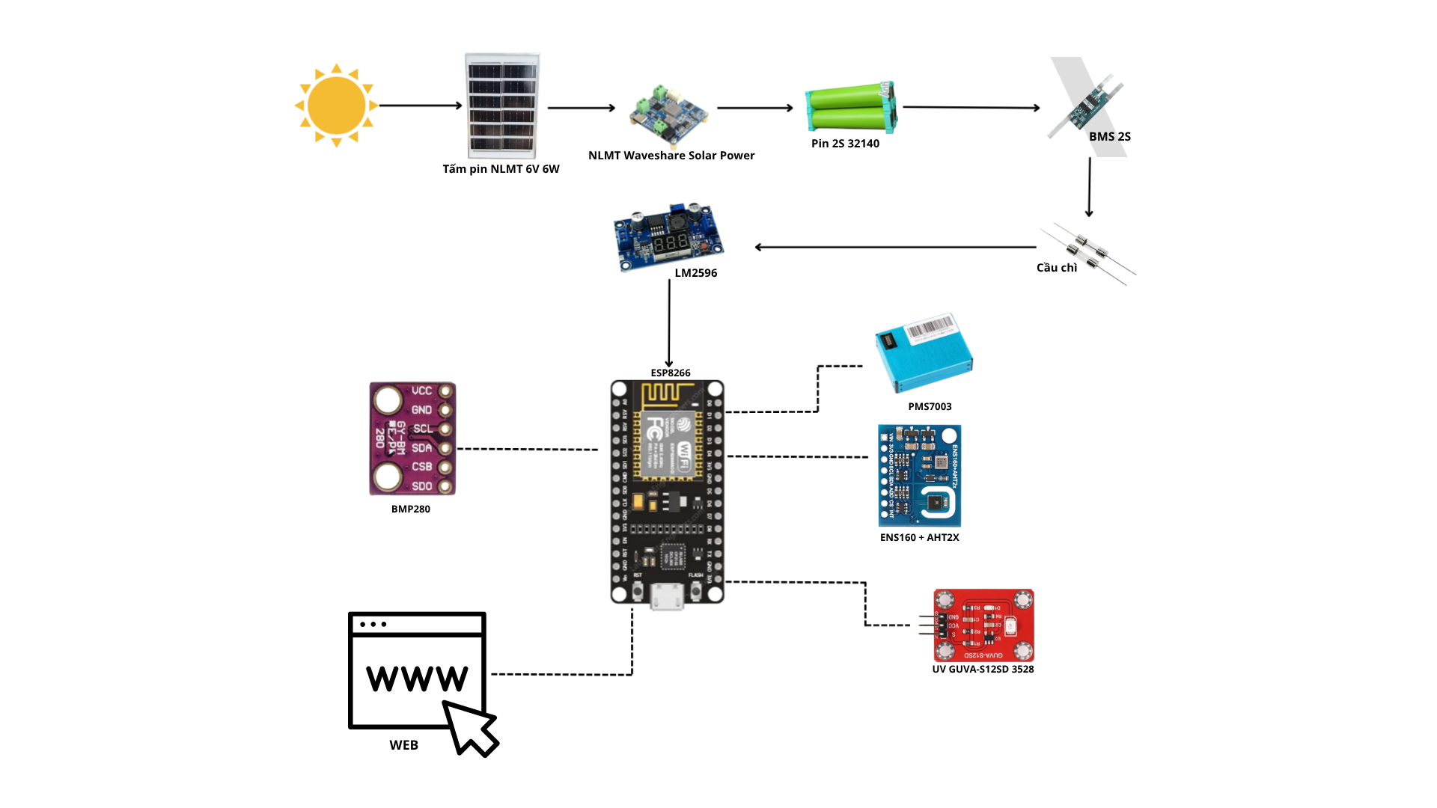
Hình 1: Sơ đồ kiến trúc hệ thống

3.2 Linh kiện phần cứng
Nhằm bảo đảm tính ổn định và khả năng ứng dụng thực tế của trạm đo lường thời tiết dùng pin mặt trời, đề tài ưu tiên sử dụng các module có chi phí thấp, phổ biến trên thị trường và dễ dàng tích hợp vào hệ thống.

3.2.1 Vi điều khiển trung tâm
ESP8266 được lựa chọn làm bộ điều khiển trung tâm cho trạm đo lường thời tiết dùng pin mặt trời nhờ khả năng tích hợp Wi-Fi, kích thước nhỏ gọn và chi phí triển khai thấp, rất phù hợp với các hệ thống IoT ngoài trời. Với việc hỗ trợ các chân GPIO cùng nhiều chuẩn giao tiếp phổ biến như UART, SPI và I2C, vi điều khiển này hoàn toàn đáp ứng yêu cầu kết nối và thu thập dữ liệu từ nhiều cảm biến môi trường khác nhau trong hệ thống.
Điểm đáng chú ý của ESP8266 là khả năng hỗ trợ các chế độ tiết kiệm năng lượng như sleep và deep-sleep, cho phép thiết bị giảm mức tiêu thụ điện xuống rất thấp khi không cần xử lý hay truyền dữ liệu. Theo tài liệu của Espressif Systems, chế độ deep-sleep có thể đạt mức tiêu thụ chỉ vài chục µA tùy theo phiên bản và cấu hình sử dụng, qua đó đặc biệt phù hợp với mô hình vận hành theo chu kỳ “đo nhanh – gửi dữ liệu – chuyển sang trạng thái ngủ” nhằm kéo dài thời gian hoạt động của hệ thống dùng năng lượng mặt trời .
Trong mô hình trạm đo thời tiết sử dụng năng lượng mặt trời, cơ chế duty-cycle cũng được xây dựng linh hoạt theo điều kiện năng lượng thực tế. Cụ thể, vào ban ngày khi nguồn năng lượng thu được dồi dào, hệ thống có thể tăng tần suất đo và truyền dữ liệu để nâng cao mật độ giám sát. Ngược lại, vào ban đêm hoặc khi mức năng lượng suy giảm, thiết bị sẽ giảm tần suất hoạt động, ưu tiên duy trì trạng thái sống của hệ thống và bảo toàn năng lượng lưu trữ. Cách tiếp cận này phù hợp với định hướng của nhiều nghiên cứu về điều chỉnh chu kỳ hoạt động dựa trên năng lượng mặt trời dự đoán hoặc năng lượng thu nhận được trong thực tế.

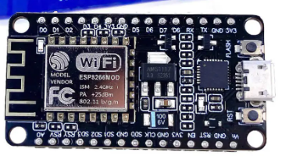
Hình 2: ESP8266

3.2.2 Cảm biến để thu thập dữ liệu
BMP280 của Bosch Sensortec được lựa chọn làm cảm biến đo áp suất trong hệ thống nhờ khả năng cung cấp dữ liệu số với độ ổn định cao, đồng thời hỗ trợ các chuẩn giao tiếp phổ biến như I2C và SPI. Theo tài liệu kỹ thuật, cảm biến này được định hướng cho các ứng dụng cần đo áp suất chính xác, rất phù hợp để tích hợp vào các bài toán giám sát thời tiết và theo dõi sự thay đổi điều kiện môi trường trong thực tế.
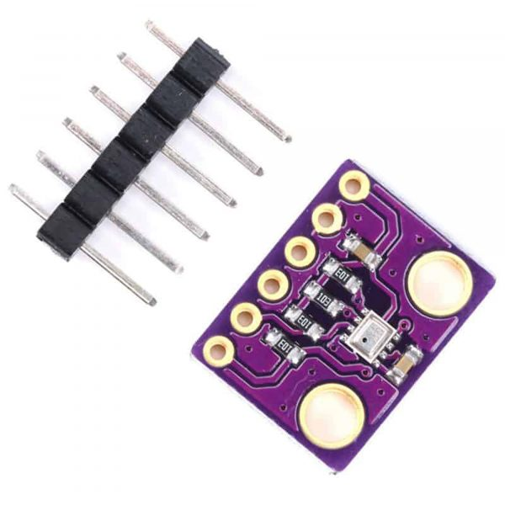
Hình 3: Cảm biến BMP280
ENS160 của ScioSense được sử dụng như cảm biến chất lượng không khí nhờ khả năng phát hiện và cung cấp đồng thời nhiều thông số quan trọng như TVOC, eCO2 và AQI. Điểm đáng chú ý của cảm biến này là giá trị eCO2 không phải là nồng độ CO2 đo trực tiếp, mà là giá trị CO2 ước lượng được xây dựng dựa trên mối tương quan giữa hợp chất hữu cơ bay hơi và CO2 theo mô hình xử lý của nhà sản xuất. Điều này cho phép hệ thống có thêm cơ sở để đánh giá chất lượng không khí xung quanh một cách thuận tiện và hiệu quả.
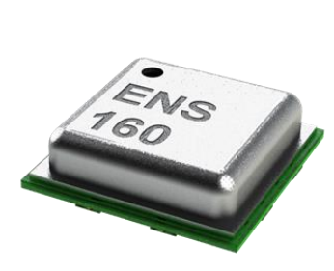
Hình 4: Cảm biến ENS160.
AHT2x là họ cảm biến nhiệt độ và độ ẩm số, được tích hợp trong hệ thống nhằm theo dõi các thông số môi trường cơ bản với độ tin cậy cao. Đại diện tiêu biểu như AHT20 được nhà sản xuất trang bị cơ chế hiệu chuẩn sẵn và xuất dữ liệu số thông qua giao tiếp I2C, giúp quá trình kết nối với vi điều khiển trở nên đơn giản, đồng thời giảm nhiễu và nâng cao tính ổn định trong quá trình thu thập dữ liệu.
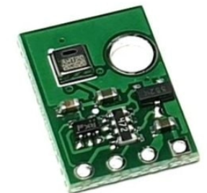
Hình 5: Cảm biến AHT2x.
PMS7003 của Plantower được lựa chọn để giám sát nồng độ bụi mịn trong không khí nhờ khả năng đo và xuất dữ liệu số về các hạt bụi PM thông qua giao tiếp UART. Với đặc tính phù hợp cho các ứng dụng quan trắc chất lượng không khí, cảm biến này đóng vai trò quan trọng trong việc cung cấp thông tin về mức độ ô nhiễm bụi trong môi trường, từ đó hỗ trợ hệ thống đánh giá toàn diện hơn về trạng thái không khí tại khu vực lắp đặt.
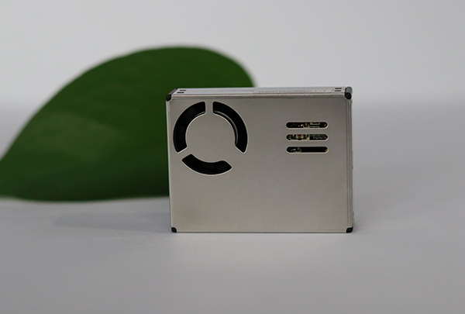
Hình 6:Cảm biến PMS7003.
Bên cạnh đó, GUVA-S12SD được sử dụng để đo cường độ bức xạ tia cực tím nhờ cấu trúc cảm biến quang dạng photodiode với đặc tính ít nhạy với vùng ánh sáng nhìn thấy. Theo tài liệu kỹ thuật, cảm biến này phù hợp cho các bài toán giám sát tia UV và có thể được ứng dụng để ước lượng chỉ số UV trong môi trường thực tế, góp phần bổ sung thêm một thông số cần thiết cho hệ thống trạm đo lường thời tiết.
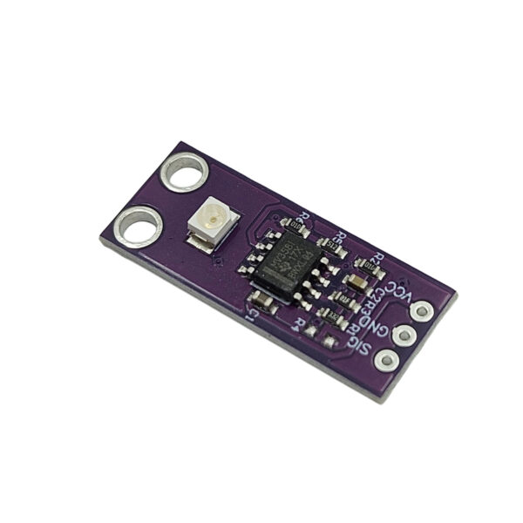
Hình 7:Cảm biến GUVA-S12SD.

3.2.3 Khối nguồn NLMT, bảo vệ pin và đo giám sát năng lượng

Module quản lý năng lượng mặt trời có nhiệm vụ tiếp nhận năng lượng từ tấm pin, thực hiện quá trình sạc cho bộ pin lưu trữ và cung cấp nguồn ổn định cho hệ thống. Trong mô hình này, bộ pin 2S kết hợp với BMS 2S giúp tăng điện áp danh định của khối pin, qua đó giảm dòng trên đường cấp nguồn và phù hợp hơn với bộ hạ áp LM2596. Tuy nhiên, để bảo đảm tính chính xác và an toàn trong báo cáo, cần nêu rõ loại module sạc đang sử dụng và xác nhận khả năng tương thích với cấu hình pin 2S.
Bên cạnh đó, BMS đóng vai trò bảo vệ bộ pin trước các tình trạng quá áp, quá xả và quá dòng, trong khi cầu chì giúp tăng cường an toàn cho mạch nguồn khi xảy ra ngắn mạch hoặc sự cố quá dòng. Sau cùng, bộ hạ áp LM2596 được sử dụng để chuyển đổi điện áp từ khối pin xuống mức phù hợp, bảo đảm cấp nguồn ổn định cho vi điều khiển và các cảm biến trong hệ thống.

3.2.4 Thiết kế mô hình 3D hệ thống trạm đo thời tiết
Mô hình 3D dạng tách lớp của cụm vỏ che. Có thể thấy kết cấu gồm nắp trên, các tầng chắn, lớp lưới bảo vệ, thân đỡ và đế lắp, giúp việc chế tạo, lắp ráp và bảo trì trở nên thuận tiện hơn. Cách bố trí này cũng cho phép tối ưu không gian bên trong để đặt cảm biến, đồng thời giữ được độ cứng cơ học và tính ổn định khi lắp đặt ngoài trời.
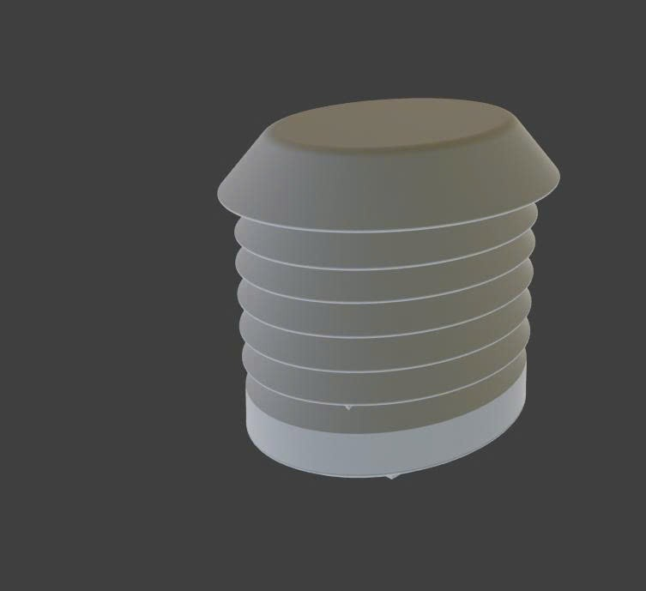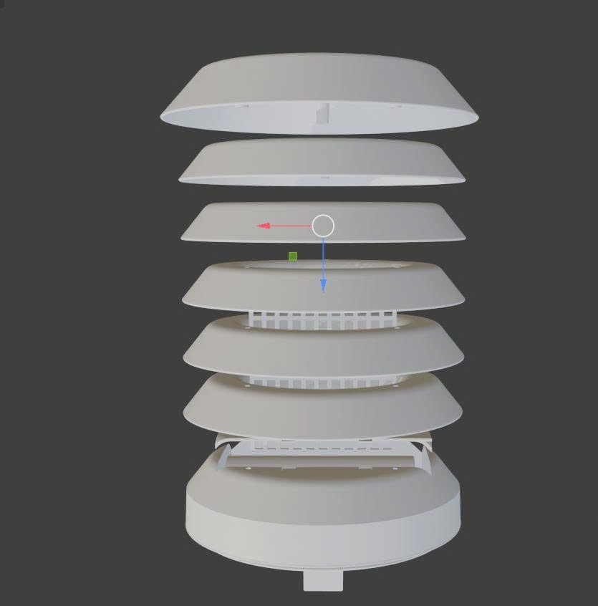
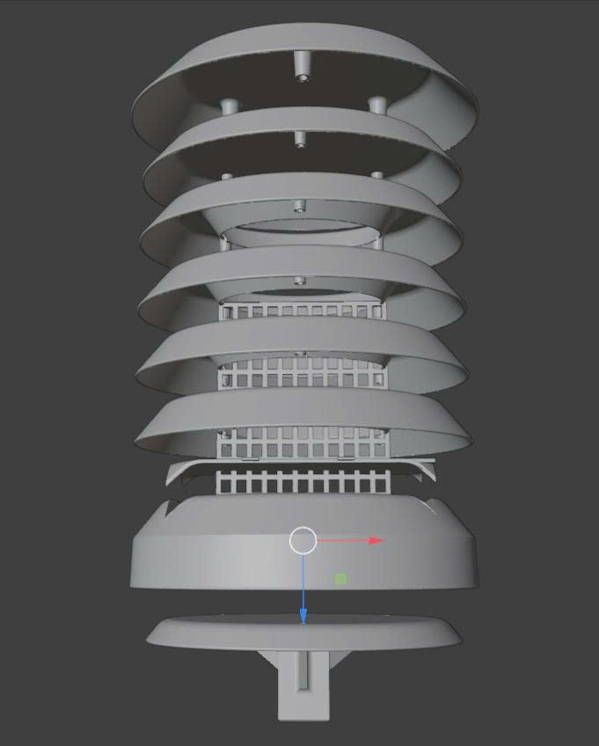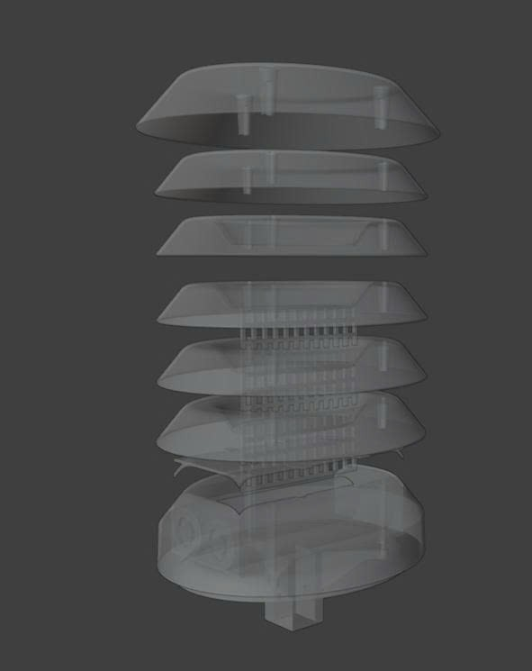
Hình 8: Mô hình 3D dạng tách lớp
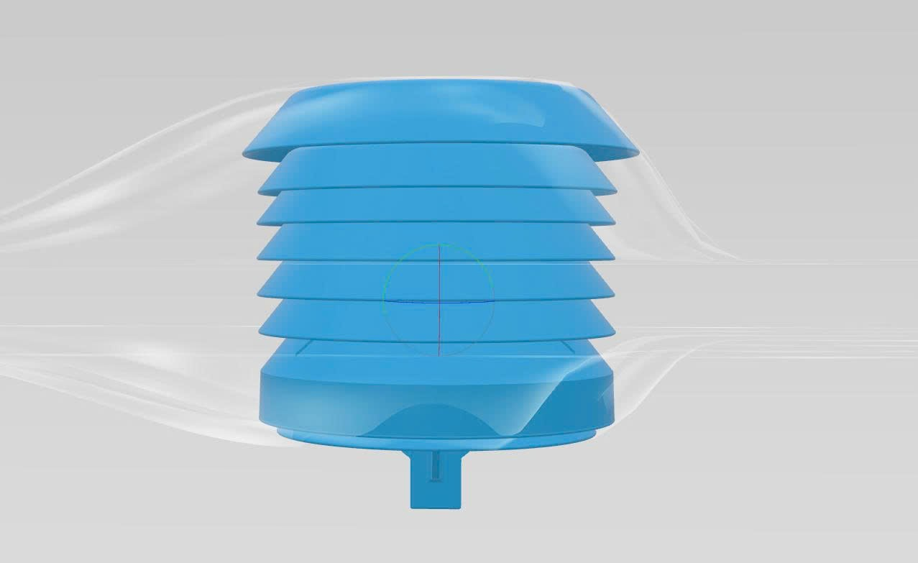
Hình 9: Mô hình 3D vỏ che cảm biến với minh họa luồng gió thổi ngang.
Cụm vỏ che cảm biến được thiết kế theo dạng nhiều lớp chắn xếp chồng, nhằm tạo sự cân bằng giữa thông gió tự nhiên và bảo vệ cảm biến khỏi tác động trực tiếp của môi trường bên ngoài. Ở Hình 8, luồng gió ngang được minh họa đi xuyên qua các khe giữa các tầng che, cho thấy không khí vẫn có thể lưu thông vào bên trong cụm cảm biến. Nhờ đó, cảm biến nhiệt độ và độ ẩm có thể tiếp xúc với không khí môi trường một cách liên tục, góp phần nâng cao độ phản ánh điều kiện thực tế.
Bên cạnh chức năng thông gió, cấu trúc nhiều tầng còn giúp giảm ảnh hưởng của bức xạ mặt trời trực tiếp, bụi và nước mưa, từ đó hạn chế sai số đo do hiện tượng tích nhiệt trên bề mặt cảm biến. Thiết kế này đặc biệt phù hợp với các hệ thống trạm đo thời tiết ngoài trời, nơi cảm biến cần được bảo vệ nhưng vẫn phải duy trì khả năng trao đổi không khí tốt.

3.3 Mạch nguyên lý
Mạch nguyên lý được thiết kế nhằm đảm bảo hệ thống hoạt động ổn định và có khả năng tự cấp nguồn bằng năng lượng mặt trời. Tấm pin NLMT 6V–6W cung cấp năng lượng cho module quản lý sạc, từ đó nạp cho khối pin 2S 32140. Mạch BMS 2S và cầu chì được sử dụng để bảo vệ pin và toàn hệ thống trước các sự cố quá dòng, quá sạc hoặc ngắn mạch.
Sau đó, điện áp được đưa qua bộ giảm áp LM2596 để tạo mức điện áp phù hợp cấp cho ESP8266 và các cảm biến. ESP8266 đóng vai trò là bộ điều khiển trung tâm, kết nối với BMP280, ENS160, AHT2x, PMS7003 và GUVA-S12SD để thu thập dữ liệu về nhiệt độ, độ ẩm, áp suất, bụi mịn, chất lượng không khí và tia UV. Thiết kế này giúp hệ thống vừa đảm bảo chức năng đo lường môi trường, vừa phù hợp với mô hình IoT giám sát từ xa dùng năng lượng tái tạo.

CHƯƠNG 4: KIẾN TRÚC PHẦN MỀM VÀ HỆ THỐNG TRUYỀN THÔNG VÀ GIAO DIỆN WEB

4.1 Hệ thống truyền thông và giao thức
Để bảo đảm dữ liệu môi trường được truyền liên tục và ổn định từ trạm đo lên hệ thống giám sát, đề tài sử dụng kết nối Wi-Fi làm kênh truyền thông chính giữa ESP8266 và server. Tùy theo yêu cầu vận hành, hệ thống có thể sử dụng MQTT cho các tác vụ cần cập nhật thời gian thực nhờ mô hình publish/subscribe và kích thước gói tin nhẹ, phù hợp với các thiết bị IoT có tài nguyên hạn chế. Bên cạnh đó, giao thức HTTP/REST được sử dụng để gửi dữ liệu cảm biến dưới dạng JSON lên API, phục vụ các chức năng như lưu trữ lịch sử, truy xuất dữ liệu và đồng bộ thông tin với giao diện web. Khi xảy ra mất kết nối mạng, cơ chế gửi lại dữ liệu theo kiểu retry/backoff có thể được áp dụng nhằm hạn chế tiêu hao năng lượng không cần thiết và tăng độ ổn định cho hệ thống dùng năng lượng mặt trời.

4.2 Thu thập, xử lý và lưu trữ dữ liệu
Phần mềm nhúng trên ESP8266 được xây dựng theo hướng tuần tự, thực hiện các bước khởi tạo bus giao tiếp I2C, UART và ADC, sau đó đọc dữ liệu từ các cảm biến theo chu kỳ định sẵn. Với cảm biến bụi PMS7003, dữ liệu được nhận theo từng khung truyền nối tiếp nên chương trình cần kiểm tra độ dài gói và tính hợp lệ của frame để hạn chế sai số trong quá trình đọc. Đối với cảm biến khí ENS160, do đặc tính cảm biến MOX cần thời gian ổn định ban đầu, hệ thống bổ sung giai đoạn warm-up trước khi xem dữ liệu là hợp lệ để hiển thị hoặc lưu trữ.
Dữ liệu sau khi thu thập sẽ được gắn mốc thời gian (timestamp) và lưu trên server dưới dạng dữ liệu chuỗi thời gian. Cách tổ chức này phù hợp với đặc trưng của các hệ thống IoT giám sát môi trường, đồng thời hỗ trợ tốt cho việc vẽ biểu đồ, so sánh theo thời gian và xuất báo cáo dữ liệu sau này.

4.3 Thuật toán hoạt động của hệ thống
Hệ thống được thiết kế theo nguyên lý hoạt động chu kỳ, trong đó ESP8266 lần lượt thực hiện các tác vụ gồm đọc cảm biến, tiền xử lý dữ liệu, đóng gói bản tin, gửi dữ liệu lên server và chuyển sang trạng thái chờ cho chu kỳ kế tiếp. Cách tổ chức này phù hợp với mô hình thiết bị dùng pin mặt trời vì giúp giảm thời gian hoạt động liên tục của vi điều khiển, từ đó tiết kiệm năng lượng.
Ngoài ra, phần mềm cũng có thể tích hợp cơ chế kiểm tra trạng thái kết nối mạng và gửi lại dữ liệu khi xảy ra lỗi truyền thông. Nhờ đó, hệ thống vẫn duy trì được khả năng vận hành tương đối ổn định trong điều kiện mạng không liên tục, đồng thời hạn chế thất thoát dữ liệu trong quá trình giám sát ngoài trời.

4.4 Giao diện web và hiển thị dữ liệu
Giao diện web đóng vai trò là công cụ giám sát và trực quan hóa dữ liệu của toàn bộ hệ thống. Từ các hình ảnh thực tế của đề tài, dashboard đã được xây dựng theo hướng tối ưu đa nền tảng, cho phép hiển thị tốt trên cả máy tính và điện thoại di động. Giao diện cung cấp các thông tin quan trọng như tình trạng thời tiết khu vực, dự báo trong 24 giờ, các chỉ số môi trường gồm nhiệt độ, độ ẩm, áp suất, PM2.5, AQI, eCO2, TVOC, đồng thời hỗ trợ hiển thị dưới dạng biểu đồ và xuất dữ liệu ra tệp CSV. Đây là điểm mạnh của hệ thống vì không chỉ hỗ trợ theo dõi thời gian thực mà còn thuận tiện cho việc lưu trữ, phân tích và báo cáo kết quả đo.
Bên cạnh chức năng hiển thị, hệ thống cũng cần chú ý đến các yêu cầu bảo mật cơ bản như sử dụng mật khẩu đủ mạnh, xác thực truy cập API, mã hóa đường truyền khi triển khai qua Internet và hạn chế các dịch vụ mạng không cần thiết trên thiết bị. Những yêu cầu này giúp tăng độ an toàn cho hệ thống IoT và nâng cao tính hoàn thiện của đề tài.
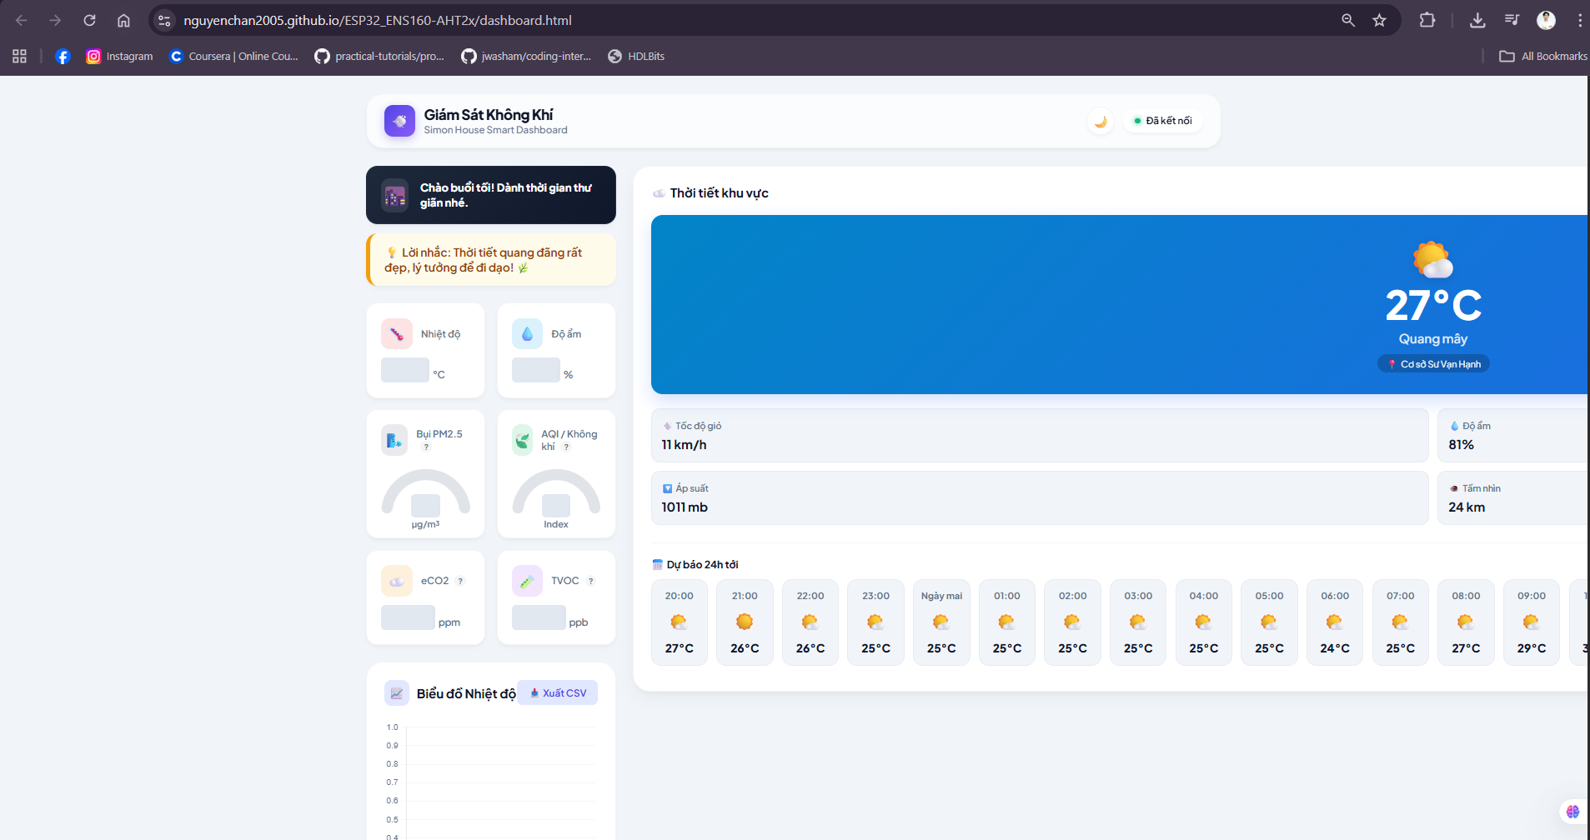
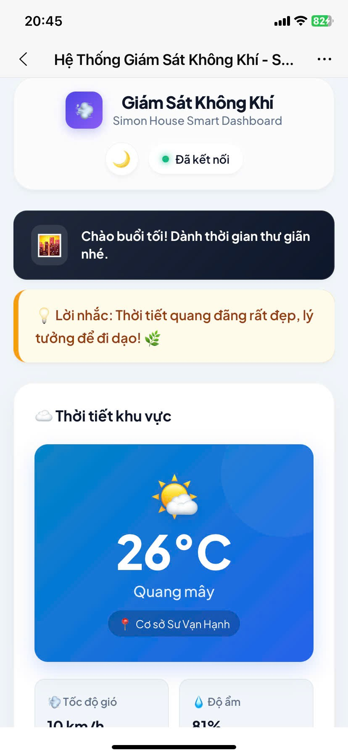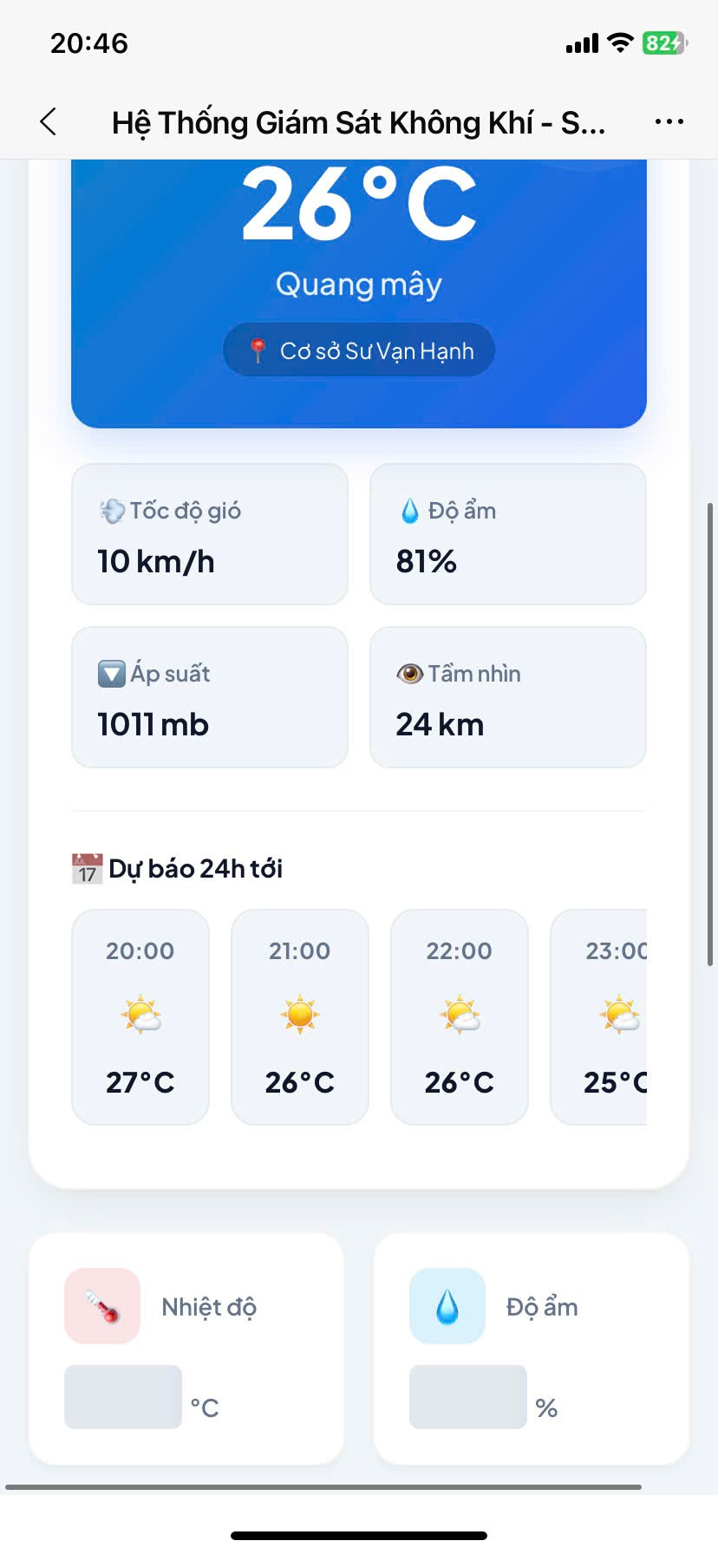
Hình 10:Hình ảnh trang web.

CHƯƠNG 5: THỬ NGHIỆM, ĐÁNH GIÁ VÀ KẾT QUẢ
Nhằm kiểm tra mức độ hoàn thiện và khả năng hoạt động thực tế của mô hình Trạm đo lường thời tiết dùng pin mặt trời, đề tài tiến hành đánh giá hệ thống trên nhiều khía cạnh gồm: khả năng đọc dữ liệu cảm biến, độ ổn định truyền dữ liệu, hiệu quả quản lý năng lượng và khả năng hiển thị trên giao diện web. Quá trình thử nghiệm được thực hiện theo từng bước từ kiểm tra riêng lẻ từng khối chức năng đến đánh giá toàn hệ thống khi vận hành đồng thời.

5.1 Đánh giá khả năng đọc dữ liệu cảm biến
Trước hết, từng cảm biến trong hệ thống được kiểm tra độc lập nhằm xác nhận khả năng kết nối và thu thập dữ liệu chính xác. Các cảm biến giao tiếp theo chuẩn I2C được kiểm tra địa chỉ và khả năng phản hồi trên bus, trong khi các cảm biến sử dụng UART được kiểm tra khung dữ liệu trả về để bảo đảm dữ liệu đọc được là hợp lệ. Sau đó, hệ thống tiếp tục được thử nghiệm trong chế độ tích hợp, khi tất cả cảm biến cùng hoạt động và gửi dữ liệu về vi điều khiển trung tâm.
Đối với các cảm biến có yêu cầu thời gian ổn định ban đầu như cảm biến chất lượng không khí, hệ thống chỉ sử dụng dữ liệu sau khi cảm biến đạt trạng thái làm việc ổn định. Việc này giúp bảo đảm các thông số hiển thị trên giao diện phản ánh đúng điều kiện môi trường tại thời điểm đo. Kết quả kiểm tra thực tế sẽ được minh họa bằng hình ảnh và dữ liệu thu được trong quá trình vận hành.

5.2 Đánh giá khả năng truyền dữ liệu
Sau khi dữ liệu được thu thập từ các cảm biến, hệ thống tiến hành gửi dữ liệu lên server thông qua kết nối Wi-Fi. Nội dung thử nghiệm ở bước này tập trung vào việc kiểm tra tính ổn định của quá trình truyền dữ liệu, khả năng duy trì kết nối và thời gian cập nhật thông tin trên dashboard. Ngoài ra, hệ thống cũng được kiểm tra trong các tình huống mất kết nối mạng tạm thời để đánh giá khả năng tự phục hồi và gửi lại dữ liệu sau khi kết nối được khôi phục.
Kết quả thử nghiệm truyền thông cho thấy đây là một bước quan trọng vì nó ảnh hưởng trực tiếp đến tính liên tục của hệ thống giám sát. Thông qua phần đánh giá này, có thể xác định được mức độ đáp ứng của hệ thống đối với yêu cầu theo dõi dữ liệu từ xa trong thời gian thực.

5.3 Đánh giá hiệu quả quản lý năng lượng
Do hệ thống sử dụng nguồn năng lượng mặt trời kết hợp pin lưu trữ, việc đánh giá hiệu quả quản lý năng lượng là một nội dung không thể thiếu. Trong quá trình thử nghiệm.
Từ các dữ liệu đo được, đề tài có thể đánh giá mức tiêu thụ điện năng của hệ thống theo thời gian, đồng thời xem xét khả năng cân bằng giữa năng lượng tiêu thụ và năng lượng nạp từ tấm pin mặt trời. Kết quả này là cơ sở để nhận xét về tính phù hợp của giải pháp nguồn NLMT đối với mô hình trạm đo lường thời tiết triển khai ngoài trời.

5.4 Nhận xét chung
Qua quá trình đánh giá và thử nghiệm, có thể thấy hệ thống đã đáp ứng được các chức năng cơ bản của một trạm đo lường thời tiết dùng pin mặt trời, bao gồm thu thập dữ liệu môi trường, truyền dữ liệu lên server, hiển thị trên giao diện web và vận hành bằng nguồn năng lượng độc lập. Các kết quả thử nghiệm thực tế sẽ là cơ sở quan trọng để chứng minh tính khả thi, độ ổn định và khả năng ứng dụng của mô hình trong thực tế.
Tuy nhiên, để hệ thống hoạt động bền vững hơn khi triển khai ngoài trời trong thời gian dài, vẫn cần tiếp tục tối ưu ở một số khía cạnh như độ ổn định kết nối mạng, khả năng chống chịu thời tiết và hiệu quả sử dụng năng lượng theo điều kiện ngày – đêm. Đây cũng là hướng phát triển phù hợp để hoàn thiện đề tài trong tương lai.

CHƯƠNG 6: KẾT LUẬN VÀ HƯỚNG PHÁT TRIỂN
Nhìn chung, đề tài có nhiều điểm mạnh nổi bật cả về mặt thiết kế phần cứng lẫn khả năng triển khai thực tế. Trước hết, hệ thống được xây dựng theo hướng tự chủ năng lượng, sử dụng kết hợp tấm pin năng lượng mặt trời, bộ pin lưu trữ, mạch BMS, cầu chì bảo vệ và cảm biến giám sát dòng – áp, qua đó nâng cao khả năng vận hành độc lập ngoài trời. Bên cạnh đó, mô hình còn cho phép đo đồng thời nhiều thông số môi trường như nhiệt độ, độ ẩm, áp suất, chất lượng không khí, bụi mịn và tia UV, giúp tăng giá trị ứng dụng trong các bài toán giám sát thời tiết và môi trường. Ngoài phần cứng, hệ thống còn được hoàn thiện với dashboard web responsive, hỗ trợ hiển thị dữ liệu trực quan qua biểu đồ và xuất tệp CSV, tạo nên một chuỗi giải pháp tương đối đầy đủ từ khâu thu thập dữ liệu, truyền thông, lưu trữ đến hiển thị và khai thác thông tin. Các linh kiện cảm biến được lựa chọn dựa trên tài liệu kỹ thuật chính thống, đồng thời kiến trúc truyền thông IoT sử dụng MQTT/HTTP cũng phù hợp với các mô hình triển khai phổ biến hiện nay.
Trong tương lai, hệ thống có thể tiếp tục được phát triển theo một số hướng nhằm nâng cao hiệu quả và tính ứng dụng thực tế. Trước hết, cần chuẩn hóa khối sạc năng lượng mặt trời sao cho tương thích tối ưu với cấu hình pin đang sử dụng, đặc biệt trong trường hợp dùng bộ pin 2S, đồng thời ưu tiên các giải pháp có hỗ trợ MPPT để nâng cao hiệu suất sạc và bảo đảm an toàn vận hành. Tiếp theo, hệ thống có thể được cải tiến theo hướng điều chỉnh duty-cycle linh hoạt theo năng lượng thu được, chẳng hạn tăng tần suất đo vào ban ngày khi nguồn năng lượng dồi dào và giảm tần suất hoạt động vào ban đêm nhằm kéo dài thời gian duy trì hệ thống. Ngoài ra, nếu điều kiện cho phép, đề tài có thể mở rộng thêm các cảm biến như gió, lượng mưa hoặc bức xạ mặt trời để tiến gần hơn đến mô hình trạm thời tiết tự động hoàn chỉnh. Cuối cùng, việc bổ sung các giải pháp về bảo mật truyền thông và an toàn hệ thống như xác thực truy cập, mã hóa dữ liệu và cấu hình mạng an toàn cũng là một hướng phát triển cần thiết, góp phần nâng cao độ tin cậy và chiều sâu học thuật cho đề tài.

BẢNG PHÂN CÔNG VÀ ĐÁNH GIÁ MỨC ĐỘ HOÀN THÀNH NHIỆM VỤ
STT | Họ và tên | Nội dung công việc | Kết quả | Mức độ hoàn thành
1 | Nguyễn Việt Chân | Phối hợp lắp ráp phần cứng, kết nối cảm biến và kiểm tra module; phụ trách chính lập trình thu thập, xử lý và truyền dữ liệu; tham gia kiểm thử hệ thống và bổ sung báo cáo. | Hoàn thành phần lập trình chính, hỗ trợ kiểm tra phần cứng và vận hành ổn định hệ thống. | 100%
2 | Đỗ Minh Phúc | Phụ trách chính thiết kế và triển khai phần cứng, đồng thời hỗ trợ kiểm tra giao tiếp cảm biến và tích hợp chương trình nhúng; tham gia đánh giá kết quả và chỉnh sửa báo cáo. | Hoàn thành phần cứng hệ thống, hỗ trợ tích hợp phần mềm và kiểm thử thực tế. | 100%
3 | Hà Thanh Sang | Phụ trách thiết kế tổng quan hệ thống, hỗ trợ tích hợp phần cứng–phần mềm; phụ trách chính giao diện web, dashboard và trực quan hóa dữ liệu; tổng hợp và trình bày báo cáo. | Hoàn thành System Overview, giao diện web và phối hợp hoàn thiện toàn bộ báo cáo. | 100%

